**К.М.СИМОНОВ. ПОЭМА «СЫН АРТИЛЛЕРИСТА» (1941)**

**Биографическая справка об авторе**

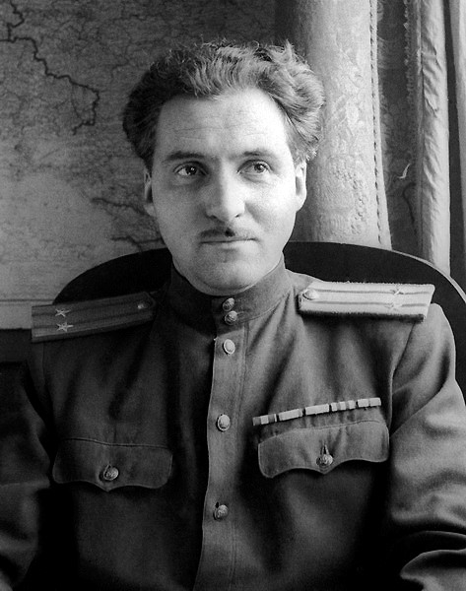***Константин Михайлович Симонов*** — русский советский прозаик, поэт, киносценарист, журналист (военный корреспондент) и общественный деятель — родился 28 ноября 1915 года в семье полковника генерального штаба Михаила Афангеловича Симонова и Александры Леонидовны Оболенской. Отец пропал без вести на фронте в Первую мировую войну. Мальчика воспитывал отчим — командир Красной Армии. Детство Кирилла (это настоящее своё имя поэт сменил, потому что картавил, не выговаривал в звук [Р]) прошло в военных городках и командирских общежитиях. Семья была небогатой, поэтому мальчику пришлось по окончании семи классов школы поступить в фабрично-заводское училище (ФЗУ) и работать токарем сначала в Саратове,  а  потом  в  Москве, куда семья переехала в 1931 году. Так будущий поэт зарабатывал рабочий стаж, чтобы через два года поступить в Литературный институт имени М.Горького. После окончания института в 1938 году Симонов через год был направлен в качестве военного корреспондента сначала на фронт Советско-Финской войны. А когда началась Великая Отечественная война, он как военный корреспондент путешествовал по разным боевым местам, публикуя статьи о военных действиях, побывал на всех фронтах, прошел по землям Румынии, Болгарии, Югославии, Польши и Германии, был свидетелем последних боев за Берлин. За выполнение боевых заслуг, за личное мужество и бесстрашие Константин Симонов в годы войны был награждён*орденом Красного Знамени, двумя орденами Отечественной войны 1-ой степени и* *Военным крестом Чехословацкой Социалистической республики.*

Умер Константин Михайлович в Москве 28 августа 1979 года. По завещанию писателя прах его развеян на Буйническом поле под городом Могилёвом, откуда он чудом выбрался живым в июле 1941 года. Сейчас там на поле боя стоит валун, на котором высечено имя «Константин Симонов», а в каких­-нибудь ста метрах – обелиск воинам 388­го полка, почти целиком погибшего. Прах поэта смешался с прахом погибших в сорок первом. Он вернулся к ним навсегда.

**История создания поэмы**

Талант К. М. Симонова многогранен. Он является автором стихов, баллад, поэм, романов, пьес, сценариев, дневников, мемуаров, очерков. Но главной и единственной темой его творчества была Великая Отечественная война.

Поэма «Сын артиллериста» была создана в 1941 году по правительственному заказу с целью поднятия боевого духа военнослужащих.  Но искреннему от природы поэту было несвойственно писать под чью-то диктовку даже во имя благородной цели, поэтому в основу сюжета произведения легла подлинная история.

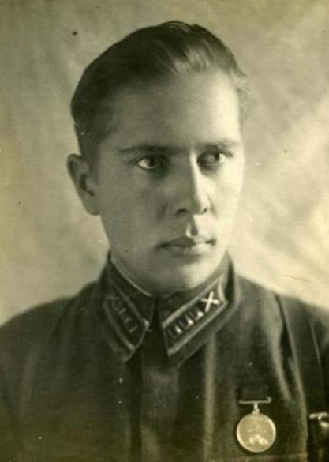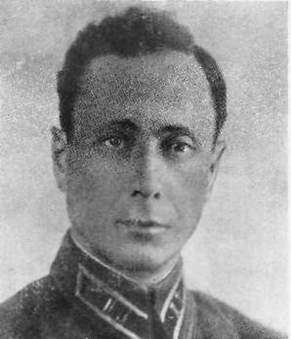В октябре 1941 года Симонов отправляется из Крыма на Северный фронт. Из Мурманска он едет на **полуостров Рыбачий**, который в то время был самой северной точкой фронта. Там он находился до начала ноября 1941 года. В последний день его пребывания на полуострове Рыбачий **майор Е. С. Рыклис**, командир 104-го армейского пушечного артиллерийского полка, тяжёлые батареи 122-мм и 152-мм орудий которого были расположены на полуостровах Средний и Рыбачий, рассказал ему историю о том, как он в июле 1941 года был вынужден послать на корректировку артиллерийского огня на одну из высот на полуострове Средний сына своего старого армейского друга — лейтенанта **Ивана Алексеевича Лоскутова**. 31 июля 1941 года вместе с двумя радистами лейтенант И.А.Лоскутов взобрался на высоту и оттуда в течение 6 суток по рации корректировал огонь артиллерии. По данным, передаваемым Лоскутовым, огнём была уничтожена минометная батарея, большая группа пехоты, несколько пулеметных точек. Однако вражеские войска определили местонахождение корректировочной группы и, после не принесшего результата миномётного и артиллерийского обстрела высоты, были вынуждены перейти в атаку на высоту. Окружив высоту со всех сторон, немецкие солдаты начали подниматься наверх. Как вспоминал **И. А. Лоскутов**: «*Нам ничего не оставалось делать, как вызвать огонь непосредственно по высоте. Мы передали такую команду, но командир полка посчитал, что это ошибка, и переспросил, и только после вторичной нашей команды на высоту обрушился шквал нашего артогня. Наступавшие немцы частично были уничтожены, а остальные обратились в бегство. В период обстрела мы постарались укрыться и остались живы, правда, состояние было ужасное. Радиостанция была разбита, и дальнейшее наше пребывание на высоте без связи с полком было бессмысленно, и я принял решение возвратиться в полк».*

По впечатлениям от рассказанной истории К. М. Симонов написал поэму «Сын артиллериста», **прототипом** лейтенанта Петрова в которой послужил И. А. Лоскутов, прототипом майора Деева — Е.С. Рыклис; более того, в поэме указано место действия, соответствующее реальным событиям.